附件2：

第十六届中国诚信企业家大会
暨2019中国营商环境大会报到通知

尊敬的 同志：
您好！我们诚挚邀请您在百忙之中拔冗出席“第十六届中国诚信企业家大会暨2019中国营商环境大会”。
为了充分做好大会的各项接待工作，保证您在会议期间吃、住、行等相关事宜的妥善安排，请您接到通知后，及时告知具体报到时间，以便组委会预留住房、会议席位和准备会议资料等工作。如确有特殊原因不能亲自出席的，请委派相关人员出席，享受嘉宾同等待遇。
组委会全体工作人员竭诚欢迎您届时莅临！
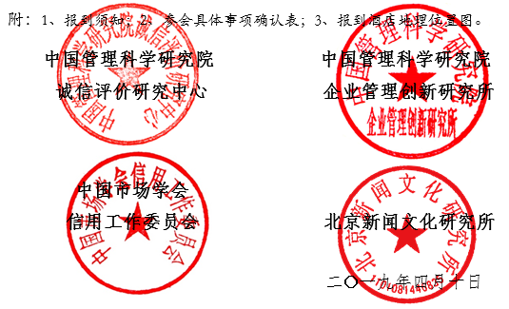

报到须知
一、报到时间：2019年4月27日 (早8:00—晚22:00)。
二、会议时间：4月28全天、29日上午半天（请根据行程安排事先预定好返程票）
三、会议地点：北京会议中心。
四、报到地点：北京会议中心九号楼（地址：北京市朝阳区来广营西路88号）
酒店联系电话：010-84901668 转“第十六届中国诚信企业家大会”会务组，2019年4月27日上午8:00，会务组将入住酒店开始报到注册工作。
五、北京会议中心乘车线路：
起点 | 距酒店距离 | 交通方式
北京南站 | 23km | 地铁14号线—地铁5号线—569路公交车  北京南站上车—蒲黄榆站下车 站内换乘5号线—大屯路东站下车B1出口（东北出口），转公交569路直达北京会议中心站下车即到。
北京西站 | 25km | 地铁7号线—地铁5号线—569路公交车  北京西站上车—磁器口站下车 站内换乘5号线—大屯路东站下车B1出口（东北出口），转公交569路直达北京会议中心站下车即到。
北京站 | 16km | 地铁2号线—地铁5号线—569路公交车  北京站上车—雍和宫站下车 站内换乘5号线—大屯路东站下车B1出口（东北出口），转公交569路直达北京会议中心站下车即到。
北京北站 | 10km | 地铁2号线—地铁5号线—569路公交车  西直门站上车—雍和宫站下车 站内换乘5号线—大屯路东站下车B1出口（东北出口），转公交569路直达北京会议中心站下车即到。
首都机场 | 35km | 机场大巴望京线—运通117线—569路公交车  首都机场T3航站楼上车—广顺桥南站下车 换乘运通117路辛店村站下车 换乘公交569路直达北京会议中心站下车即到。
北京南苑机场 | 31km | 南苑机场大巴北京站专线—地铁5号线—569路公交车  南苑机场站上车—崇文门站下车 站内换乘5号线—大屯路东站下车B1出口（东北出口），转公交569路直达北京会议中心站下车即到。
六、会议期间食宿可由组委会统一安排，费用自理。会议驻地酒店食宿标准：标准二人间（无大床房），优惠价660元/间·天（单床位330元/天）；用餐标准：260元/人·天（早40元、午、晚各110元）。特邀VIP贵宾包含27、28日两晚住宿（标间）及27日晚餐-29日午餐，用餐由组委会统一提供餐券（不宿不餐不退）。
七、报到注意事项
1、本次大会报到需验证身份, 需出示本人身份证原件方可办理相关报到手续，领取资料；
2、会务费若已汇款，请提供汇款凭证至组委会或报到时出示给签到工作人员，以便查对，未提前交纳会务费全费人员，报到时需交纳500元注册费；
3、请您自行提前预订好返程票。

温馨提示:
1．与年会有关的所有款项务请汇入邀请函上指定的账户和单位，不得汇寄或交与个人。
2．乘坐出租车时敬请乘坐正规出租车，避免乘坐“黑出租车”上当受骗，下车尽量索要机打出租车票。
第十六届中国诚信企业家大会参会具体事项确认回执表

姓 名 |  | 单 位
联系电话 | 区号： 办： 传真： 手机：
随行
具体  事项 确认 | 住宿 |  | □ 单房间 □ 单床位  （全部标间，无大床房。为保证预留，建议事先将住宿费汇过来）
具体  事项 确认 | 报到时间 |  | 2019年4月 日
具体  事项 确认 | 交款方式 |  | □邮局 □银行 □提前交现 □报到面交 □其他
要求和
建议
此表请用正楷字填写，并及时发邮件至组委会秘书处邮箱，以便及时为您安排和办理有关事项。 组委会联系人:尚伟龙 电话:13520178635 邮箱:553979072@qq.com

附：北京会议中心地理位置示意图
